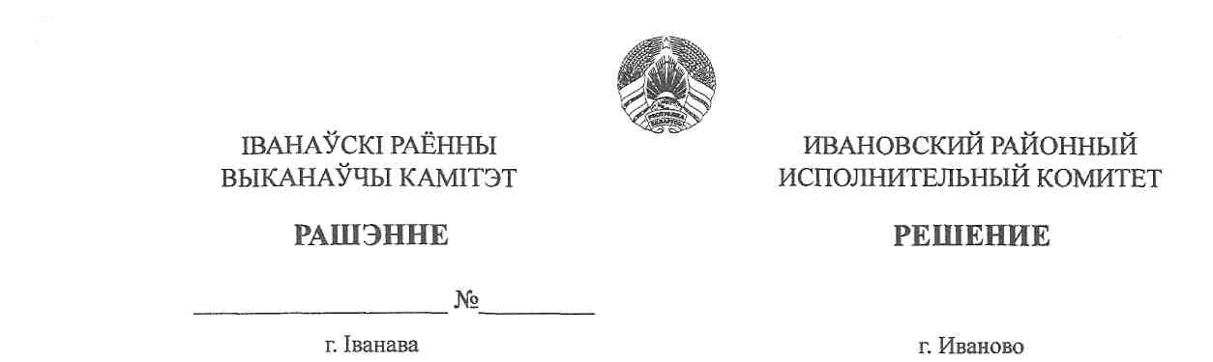

16 июля 2025 г. 953

Об изменении решения Ивановского районного исполнительного комитета от 31 декабря 2024 г. № 1840

На основании части пятой пункта 7 Положения о порядке организации деятельности студенческих отрядов на территории Республики Беларусь, утвержденного Указом Президента Республики Беларусь от 18 февраля 2020 г. № 58, Ивановский районный исполнительный комитет РЕШИЛ:
Перечень принимающих организаций, объектов, видов работ
и количества рабочих мест для участников студенческих отрядов
в 2025 году, утвержденный решением Ивановского районного исполнительного комитета от 31 декабря 2024 г. № 1840, изложить
в новой редакции (прилагается).

Председатель А.В.Ткачук

СОГЛАСОВАНО
Открытое акционерное общество
«Агро-Мотоль»

Открытое акционерное общество
«Достоево»

Открытое акционерное общество
«Тышковичи-Агро»

Открытое акционерное общество
«Бакуново»

Сельскохозяйственное унитарное
предприятие «Ляховичское-Агро»

Государственное лесохозяйственное
учреждение «Пинский лесхоз»

Открытое акционерное общество
«Машеровский»

Открытое акционерное общество
«Заря-Агро»

Рынкевич 2 80 63
УТВЕРЖДЕНО
Решение
Ивановского районного
исполнительного комитета
(в редакции решения Ивановского районного исполнительного комитета
от 31 декабря 2024 г. № 1840)
16.07.2025 № 953
Перечень принимающих организаций, объектов, видов работ и количества
рабочих мест для участников студенческих отрядов в 2025 году

№ | Наименование объекта и место выполнения работ | Принимающая организация | Предполагаемые сроки | Предполагаемое количество участников | Виды работ
1. | Государственное воспитательно-оздоровительное учреждение образования  «Оздоровительный лагерь «Бригантина» | отдел по образованию Ивановского районного исполнительного комитета | июнь-август | 28 | педагогическая деятельность
2. | Сельскохозяйственные угодья открытого акционерного общества «Агро-Мотоль» | открытое акционерное общество  «Агро-Мотоль» | июль-август | 15 | сельскохозяйственные работы
3. | Сельскохозяйственные угодья открытого акционерного общества «Достоево» | открытое акционерное общество «Достоево» | июнь-июль | 15 | сельскохозяйственные работы
4. | Сельскохозяйственные угодья открытого акционерного общества «Тышковичи-Агро» | открытое акционерное общество  «Тышковичи-Агро» | июнь-июль | 7 | сельскохозяйственные работы
5. | Сельскохозяйственные угодья открытого акционерного общества «Бакуново» | открытое акционерное общество «Бакуново» | июнь-июль | 12 | сельскохозяйственные работы
6. | Сельскохозяйственные угодья сельскохозяйственного унитарного предприятия «Ляховичское-Агро» | сельскохозяйственное унитарное предприятие «Ляховичское-Агро» | август | 5 | сельскохозяйственные работы, уборка территории
7. | Места общего пользования города Иваново | коммунальное унитарное многоотраслевое производственное предприятие жилищно-коммунального хозяйства «Ивановское ЖКХ» | июль | 6 | уборка территории, сервисные работы
8. | Территория государственного лесохозяйственного учреждения «Пинский лесхоз» | государственное лесохозяйственное учреждение «Пинский лесхоз» | март-май | 29 | экологические работы
9. | Сельскохозяйственные угодья открытого акционерного общества «Машеровский» | открытое акционерное общество  «Машеровский» | июль-август | 6 | сельскохозяйственные работы
10. | Сельскохозяйственные угодья открытого акционерного общества «Заря-Агро» | открытое акционерное общество  «Заря-Агро» | июль-август | 6 | сельскохозяйственные работы

Рынкевич 2 80 63

